1. Documentacion SMART GROVE
Este documento consiste en la documentacion de la aplicación android SmartGrove

Se va a desarrollar una App que permita mostar la infromacion recogida por los sensores, en un dispositivo movil estes donde estes ya que va a interactuar con GoogleDrive por lo tanto solo necesiataremos de acceso a internet.

Un mockup inicial de la aplicación seria el siguiente
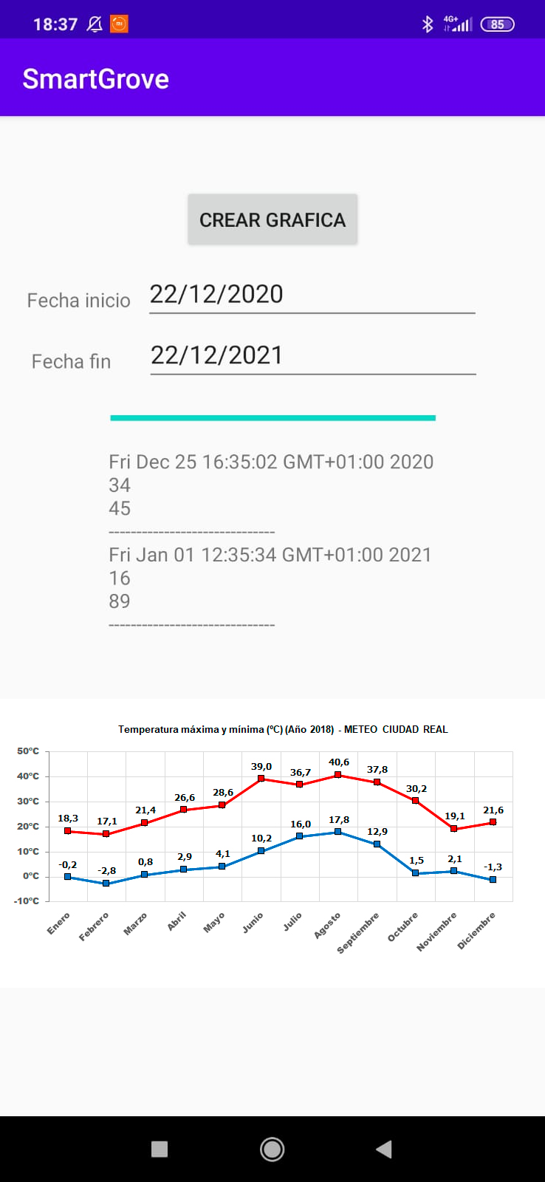

2. CONFIGURACION API GOOGLE DRIVE

El primer paso sera configrar el script (.gs (GoogleScript)) que sera el que actuara como API y nos devolvera el contenido de la hoja BBDD en un formato JSON.
Para ello debemos editar un sctipt desde la hoja de google como en la fotogrtafia siguiente:
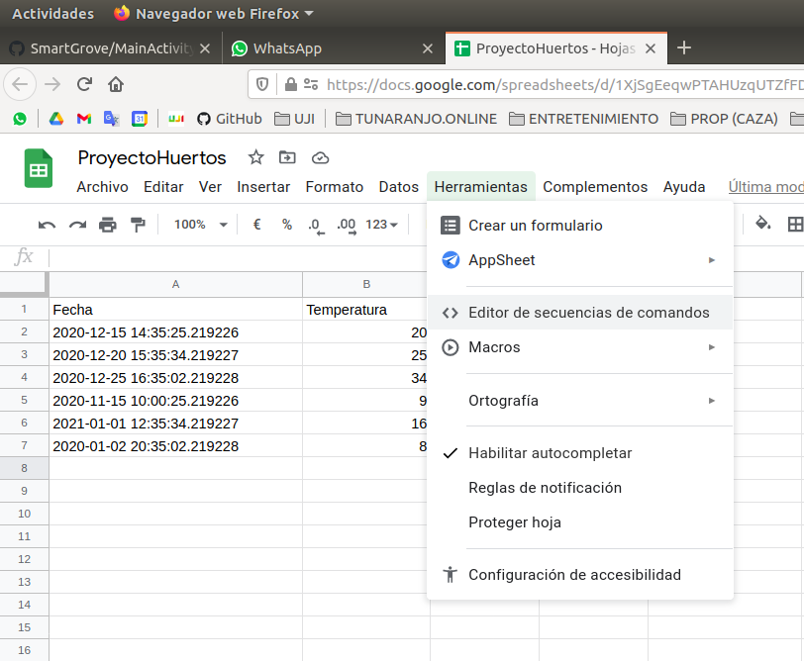

Elaboraremos un metodo “doGet” que cuando invoquemos la url del script llame al metodo siguiente que sera el que nos devuelva la información.
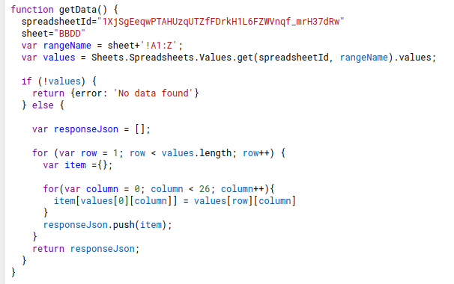

3. DESARROLLO DE LA APP

La aplicación constara de la clase MainActivity la cual se apoyara del api “Volley” para ello deberemos incluir la dependencia en el gradle:

dependencies {
...
implementation 'com.android.volley:volley:1.1.1'
}

En la app tendremos un “HashMap<String,Muestra>” que almacene las muestras (Fecha,Humedad,Temperatura). Cada vez que pulsemos el boton se hara una consulta al API creado en el paso anterior y se filtrara según los campos “Fecha inicio y “Fecha Fin”.
4. Creacion de la grafica

TODO jose

